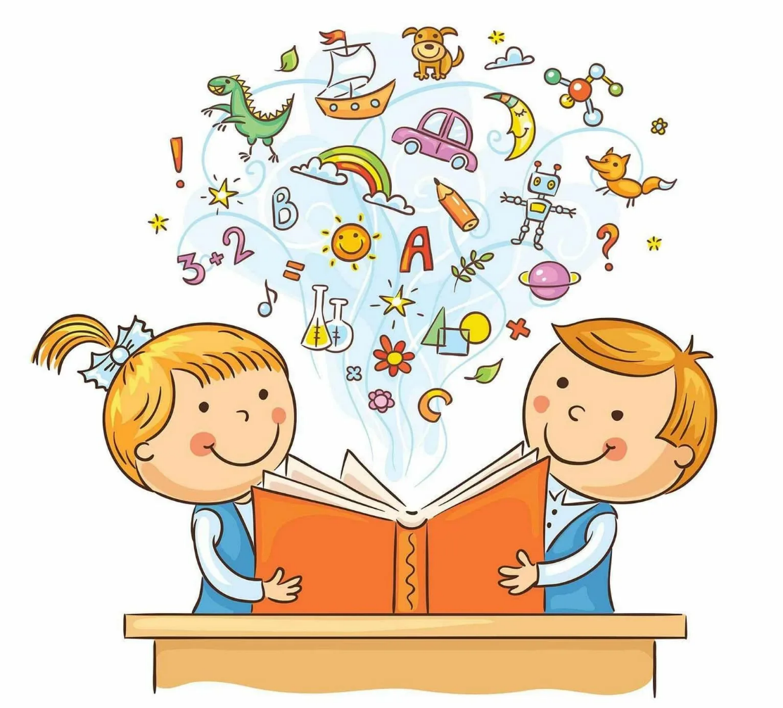

«Развитие интеллекта у детей 3-4 лет:
Как вырастить маленького мыслителя»

Подготовила: педагог-психолог Гурьева Е.А



Консультация для родителей:
«Развитие интеллекта у детей 3-4 лет: Как вырастить маленького мыслителя»

Возраст 3-4 года — это период расцвета познавательной активности. Ваш ребенок уже не просто воспринимает мир как данность, а начинает активно его анализировать, сравнивать, задавать бесчисленные вопросы «почему?», «как?» и «зачем?». Это говорит о бурном развитии его интеллекта — сложной системы умственных способностей, позволяющей познавать окружающую действительность.

Интеллект в 3-4 года — это не только умение считать и читать. Это целый комплекс познавательных процессов:
- Мышление
- Внимание
- Память
- Восприятие
- Воображение
Наша общая задача — создать питательную среду для развития этих процессов, не загоняя ребенка в жесткие рамки занятий, а превращая познание в увлекательную игру.

Основные вехи развития познавательной сферы в 3-4 года
1. Мышление: От наглядно-действенного к наглядно-образному
- Ребенок постепенно переходит от мышления «в действии» (чтобы понять, нужно потрогать, разобрать) к мышлению «в образах». Он уже может оперировать образами предметов без прямого контакта с ними.
- Появляются зачатки логики: может найти лишний предмет в группе (например, яблоко среди овощей), понять простые причинно-следственные связи («Если на улице лужи, значит, был дождь»).
- Начинает обобщать предметы в категории по существенному признаку (одежда, посуда, животные).

2. Внимание: Становимся более сосредоточенными
- Внимание все еще непроизвольное — ребенок замечает то, что ярко и интересно.
- Однако продолжительность сосредоточения увеличивается до 10-15 минут на одном виде деятельности.
- Появляется способность действовать по простой инструкции из 2-3 шагов.

3. Память: Учимся запоминать
- Память также непроизвольна — лучше всего запоминается то, что вызвало эмоциональный отклик.
- Объем памяти растет. Ребенок может запомнить 4-5 названий новых предметов, короткое стихотворение, содержание простой сказки.
- Начинает складываться произвольная память — способность запоминать что-то специально, по просьбе взрослого.

4. Восприятие: Осваиваем сенсорные эталоны
  - Ребенок уверенно различает и называет основные цвета и геометрические формы.
  - Осваивает понятия величины (большой-маленький, высокий-низкий, длинный-короткий).
  - Совершенствуется пространственная ориентация (вверху-внизу, спереди-сзади).
5. Воображение: Расцвет фантазии
  - Это возраст расцвета ролевой игры, где палочка становится ложкой, а стул — машиной.
  - Может появляться «воображаемый друг».
  - Фантазия активно работает при слушании сказок и рисовании.

Как развивать интеллект в быту?
Практические советы для родителей
- Отвечайте на вопросы.
Самый главный источник знаний для ребенка — ваши ответы на его бесконечные «почему». Отвечайте терпеливо, честно и доступно. Если не знаете ответа, предложите найти его вместе в книге.
2. Обеспечьте богатую среду для игр.
  - Конструкторы (крупные LEGO DUPLO, деревянные блоки) развивают пространственное и логическое мышление.
  - Пазлы (из 4-20 деталей) и сортеры тренируют внимание, восприятие и логику.
  - Материалы для творчества (пластилин, краски, кинетический песок) развивают воображение и мелкую моторику, тесно связанную с мышлением.
3. Играйте в настольные игры.
  - Лото и домино (цветное, тематическое) учат следовать правилам, сравнивать и классифицировать.
  - Простые игры-«бродилки» с кубиком развивают счет, умение ждать своей очереди.
4. Поручайте простые бытовые дела.
Попросите разложить вилки и ложки, принести три яблока, разобрать носки по парам. Это прекрасные упражнения на счет, классификацию и выполнение инструкций.

5. Читайте каждый день и обсуждайте прочитанное.
Задавайте вопросы по сказке: «Почему герой так поступил?», «Что случилось потом?», «Как бы ты поступил на его месте?». Это развивает память, логику и эмпатию.
6. Стимулируйте ролевую игру.
Играя в «дочки-матери», «больницу», «стройку», ребенок проигрывает жизненные ситуации, строит сложные сюжеты, что является высшей формой развития мышления дошкольника.

Главный принцип:
Развитие интеллекта в 3-4 года должно быть вплетено в игру и живое общение. Не заставляйте, а заинтересовывайте. Хвалите не только за результат, но и за усилия. Ваша поддержка и вера в ребенка — лучший стимул для его познавательного развития.

Рекомендуемая литература
Книги для родителей (Теория и практика)
1. Александр Венгер, Галина Цукерман: «Психологическое обследование младших школьников».
· Почему для родителей 3-4 леток? В книге есть прекрасный раздел с диагностическими играми-заданиями для детей 3-5 лет, которые наглядно показывают, как развиты внимание, память, мышление и воображение. Все задания можно использовать как развивающие игры.
2. Ольга Николаева: «Энциклопедия развивающих игр. От 0 до 7 лет».
· Почему стоит прочитать? Огромный сборник игр, структурированных по возрастам и направлениям развития. Вы легко найдете упражнения для тренировки памяти, логики, внимания и речи, не требующие сложного реквизита.
3. Мария Монтессори: «Дом ребенка. Метод научной педагогики».
· Что почерпнуть? Идеи организации развивающей среды, где ребенок сам, через специально подготовленные материалы (рамки-вкладыши, шнуровки, сортировки), развивает свой интеллект, сенсорику и волю.
4. Серия «Школа Семи Гномов» (книги для возраста 3-4 года).
· Ключевые книги: «Счет, форма, величина», «Логика, мышление», «Время, пространство», «Что такое хорошо?».
· Почему удобно? Готовые, комплексные пособия, которые в игровой форме дают ребенку первые математические представления, тренируют логику и знакомят с окружающим миром.

Книги и пособия для занятий С РЕБЕНКОМ
1. Земцова О.Н. серия «Грамотейка» (3-4 года).
· В чем польза? Это компактные сборники тестов и заданий на все ключевые аспекты интеллекта: внимание, память, мышление, моторику. Позволяют быстро проверить и потренировать нужный навык.
2. Альбомы с наклейками («Найди отличия», «Лабиринты», «Противоположности»).
· Почему это работает? Дети обожают наклейки. Выполняя такие задания, ребенок незаметно для себя развивает внимание, логику и мелкую моторику.
3. Книги для рассмотрения и обсуждения.
· Ротраут Сузанна Бернер: серия «Зимняя книга», «Весенняя книга» и т.д.
· В чем польза? Эти книги-виммельбухи (книги-виммельбухи -от немецкого Wimmelbuch — «иллюстрированная книга-головоломка» — детская развивающая книжка-комикс крупного формата с яркими, детализированными, максимально насыщенными визуальной информацией иллюстрациями) с огромным количеством деталей на разворотах — тренажер для внимания, памяти и речи. Можно искать персонажей, придумывать истории, обсуждать, что происходит, развивая все познавательные процессы одновременно.
4. Сборники логических заданий для малышей.
· Пример: «Большая книга тестов и упражнений для развития интеллекта малыша» (И.В. Тышкевич).
· Почему полезно? Содержат классические задания для развития мышления: «найди лишнее», «соедини по точкам», «что сначала, что потом», «чей след?».

